北齐佛教造像的色彩

韦陀

**内容摘要：**响堂山石窟是与云冈石窟、龙门石窟并称的古代三大皇家石窟造像群之一，最初开凿于北齐时代，后经隋、唐、宋、元、明各代加以增凿。笔者通过对响堂山石窟、邺城、曲阳佛教造像以及响堂山北齐石窟中所使用色彩的调查比较，对响堂山石窟北齐洞窟中所见色彩进行了初步考察研究。  
  
1996年，随着青州北魏晚期、东魏和北齐时期佛教造像的发现，人们对中国佛教造像敷彩的任何疑问都迎刃而解了，这些造像在公元577年北周征服北齐时因地震或北周灭佛而毁坏，并被收集起来埋葬于此或后来被重新掩埋。几乎所有造像都用红色和绿色装饰的非常华丽，菩萨造像彩绘贴金，佛像的头部和胸部镀金。许多单体造像为立式并经过精雕细刻。大多是一佛二菩萨共用一个背光的组合造像表现菩萨跣足立于莲花上，多条莲茎从龙口吐出。这些以伎乐飞天手托一单层佛塔为特色的群组造像，往往比单体造像所遭到的破坏更大。有人可能会将它们与其他佛教石窟寺佛龛中类似的佛教造像进行对比。在所有主要的佛教石窟寺中，响堂山石窟遭到的破坏最为严重，几乎所有的原作造像均被损毁。因此，最近中西方的出版物都集中于辨识这些碎片，特别是目前分散在世界各地主要博物馆中的完整造像和佛首①。但它们最初所处的环境，如浅浮雕头光，仍然见证着它们最初的辉煌。2018年，在张林堂所长的帮助下，笔者实现了夙愿，来到了靠近河北省邯郸市峰峰矿区鼓山西麓的响堂山石窟。张博士首先带领我们参观了位于鼓山东麓的水浴寺石窟，这是三处石窟寺中规模最小的一处，现存一座北齐时期的洞窟。此窟被称为西窟，中心塔柱三面龛内均雕刻五尊造像（图1）。佛左侧弟子双手合十，右侧弟子手持香炉。所有造像均牢牢附着于墙壁上，他们的身体非常僵硬，呈管状。雕刻者非常注重装饰元素，如佛所坐的大莲座以及佛、弟子、菩萨的头光。佛的莲座置于黑色覆莲瓣上。莲座下面为圆柱形，饰有似镀金的双带以及一排椭圆形宝珠，然后是一排较小的镀金花瓣，边缘仍装饰较小的椭圆形宝珠。圆柱形上面是三层隆起的仰莲瓣，又是黑色的，支撑着莲蓬和草垫，佛结跏趺坐在上面。给人的第一印象是采用非常有限的颜色绘制的彩色艺术品。我们看佛左侧的两身造像（图2），他们均身着一件茶黄色袈裟。菩萨头光外缘饰生动的火焰纹，而弟子的头光装饰有一条卷蔓半忍冬纹宽带。火焰纹和卷蔓忍冬纹均浅浮雕刻在灰色石灰岩上。一件暗红色的披帛从弟子肩部垂下，另一弟子身上以及佛右肩的披帛上同样使用了暗红色。

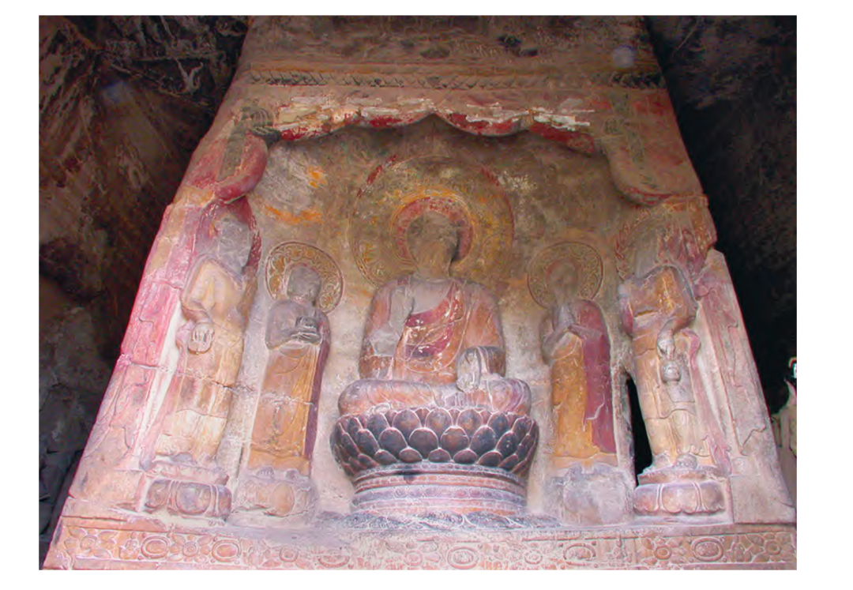

图1 水浴寺西窟中心塔柱南向面龛内造像  
（采自响堂山石窟项目https：//xts.uchicago.odu/）

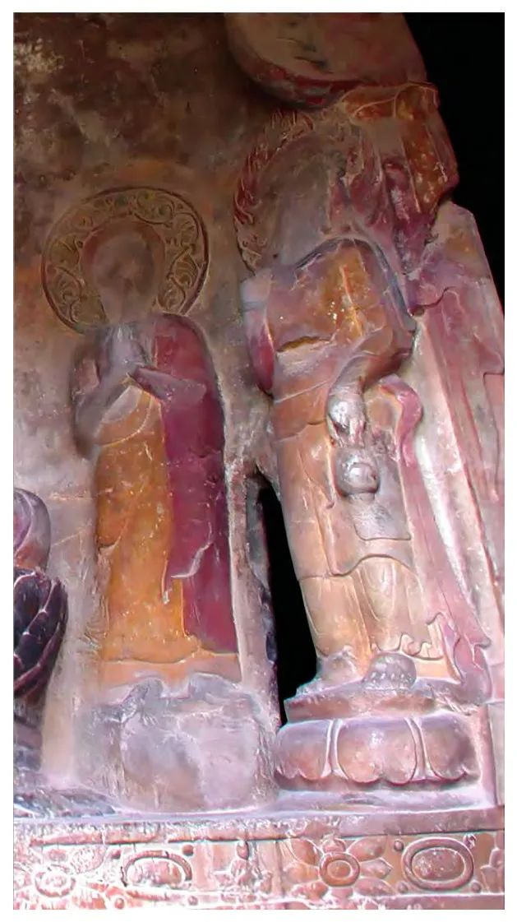

图2 水浴寺西窟中心塔柱南向面龛内佛左侧造像

（采自响堂山石窟项目https//xts.uchcago.edu/）

总之，主要使用的颜色是茶黄色和暗红色，我们应该在这两种颜色之外增加描绘莲花瓣的黑色。这个黑色并不是氧化变色的结果，正如敦煌石窟中有些壁画氧化变色的情况，但这里的黑色似乎是用来增强莲花瓣的凸面，这是北齐造像的一个重要特征。那么问题来了，这样的色彩搭配是原作，还是经后期重绘？我们可以找到答案，不是在响堂山石窟，而是在距响堂山石窟不远处的北齐都城邺城附近。2011—2012年，在邺城发现了近3000件佛教造像或残片，其中许多造像和残块在临漳佛道造像博物馆展出。这些发现包括大多数带有题记的单体小型造像残片、带有题记的多身造像残块以及为数不多的较大残片。有些残块的下半部分刻有香炉、狮子或神王的形象，这些形象在响堂山石窟也可以找到。有些残片上刻有题记，可追溯至东魏特别是北齐时期。作为一个典型的例子（图3）：一菩萨两侧有一僧人和一菩萨两身造像，立于菩提双树下。如在洞窟中所看到的，僧人右手的姿势清楚地表明他从一个容器中取出少许香的动作。在这些带有发愿文题记的小碎片上，有时会看到用墨线勾勒出两只狮子和一个香炉的痕迹，而不是雕刻的。对于我们的论点来说，更重要的是，主尊菩萨和胁侍菩萨均身着长袍，长袍上有一抹红色，就像我们在水浴寺石窟中所看到的。与青州造像相同，邺城的许多佛教造像在北周时期被损毁或破坏，但并非全部。这个精美的背屏背面浮雕是坐在菩提树下的一思惟菩萨（图4），雕刻于公元548年，也就是北齐元年之前的一个艰难时期。佛台上雕刻的题记祈求保佑国家富强平安，并祝愿“皇帝陛下群僚百官师僧父母兄弟眷属一切众生咸同斯福（当弥勒菩萨降世时）”。背屏正面似乎受到了青州群雕背光及飞天手托佛塔的启发，但雕刻技艺不够娴熟，人物太小，无法填满周围的空间。其它如镀金的佛头可能来自山东，因为佛的肉髻是用墨线描绘，而非浮雕（图5）。

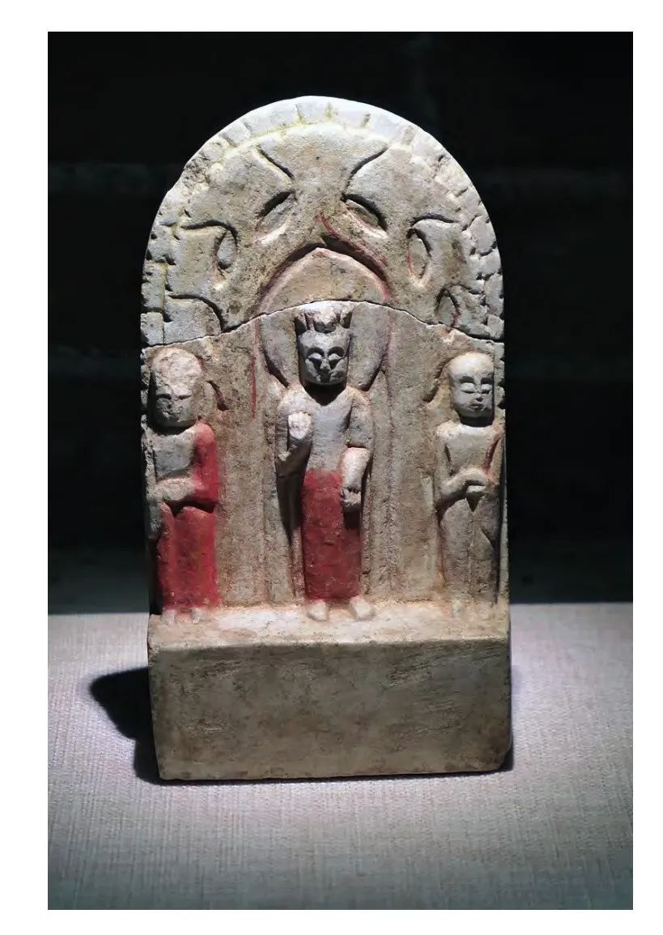

图3 菩萨三尊像  北齐  临漳佛造像博物馆藏（作者摄。）

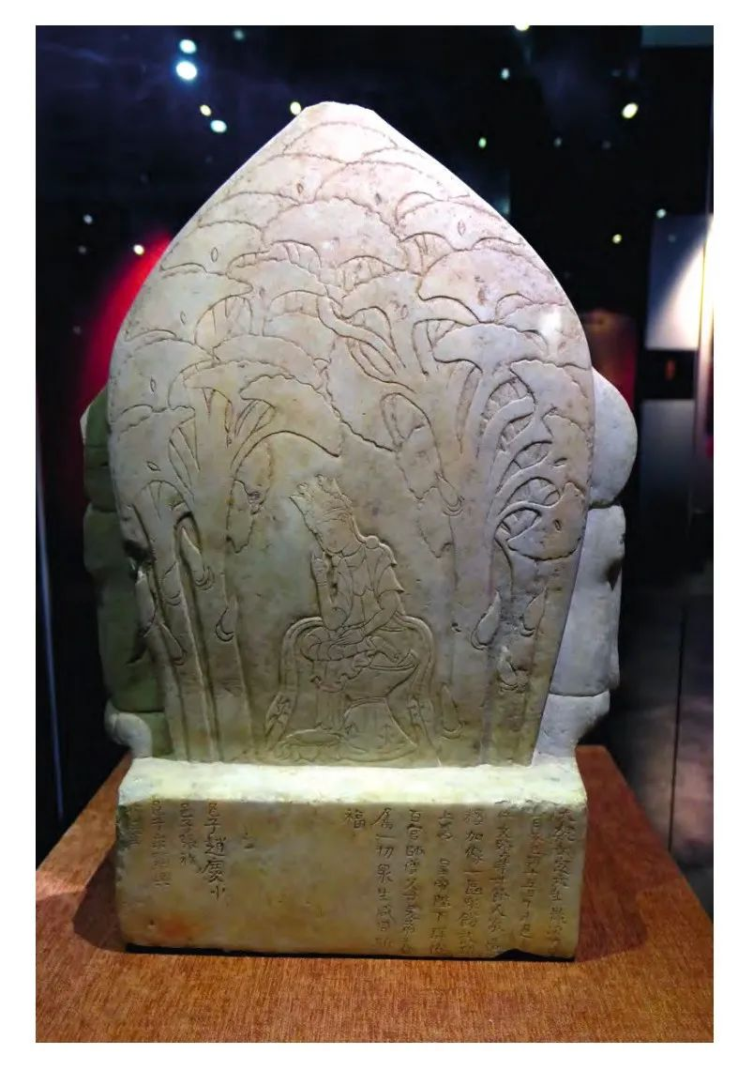

图4 仵文贤造释迦像背面思惟菩萨像东魏武定六年（548） 临漳佛造像博物馆藏（作者摄。）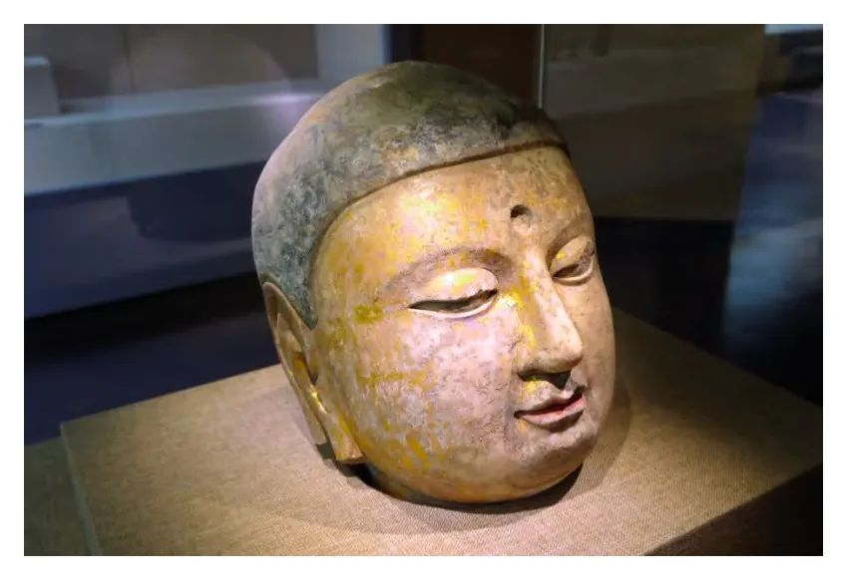

图5 佛头像  北齐  临漳佛造像博物馆藏（作者摄。）

北响堂山石窟中有许多其它敷彩的例子，有些很朴素，例如北洞（第9窟，图6）16个列龛上方浅浮雕刻的三组忍冬叶，每组忍冬叶上有三个黄色的宝珠，三组忍冬叶从一个宝瓶中升出，每个宝珠都置于一朵莲花上并装饰火焰纹；其它忍冬叶则更具活力。在北响堂山石窟中，被称为南洞的洞窟北、东、南壁的浅龛内雕刻三铺五尊造像。藻井四角皆雕出一大叶忍冬纹，围绕藻井中央的一朵莲花（图7）。忍冬纹在黄色背景上以紫色和灰色交替绘制，忍冬纹之间又雕出四个火焰宝珠。藻井中央莲花的十二个花瓣同样用紫色绘制，边缘采用白色描绘，而莲蓬呈深浅不一的灰色。下方，佛和其侍从的头光绘制精美的卷草纹图案，蓝色格外显眼。如果不是因为2012年在邺城附近发现的造像中也找到了同样的颜色，人们可能会忽视这种也出现在佛的僧祇和弟子袈裟上的蓝色（图8）。这尊圆雕坐式菩萨用汉白玉雕刻而成，其保存完好程度令人惊叹（除头部和前臂已失）。这身造像展示出高超的雕刻技艺，菩萨的发髻从背部散落而下，一条窄飘带环绕肩膀。飘带边缘、上臂半隐藏的莲花臂钏以及前后部装饰有宝石的长璎珞采用了镀金装饰并彩绘。最重要的是，在腰部和臀部的翻腰长裙用蓝色描绘，这是北齐时期使用这种颜色的确凿证据。但这身菩萨的上半身未上色，展示出大理石的温润洁白，因此可以大胆猜测，这尊菩萨像来自太行山麓的曲阳县。1953年，在曲阳县发现了约2000尊造像及残件②。将这尊菩萨像与来自曲阳县现保存在故宫博物院的一尊佛像（图9，目前尚未展出）进行比较，我们观察到同样高超的汉白玉雕刻技艺以及对细节的表现，如佛像的脚底似乎很有韧性（图8）。与邺城的菩萨造像相同，曲阳佛像上的红色仅出现在袈裟边缘，因为这是一尊佛像，所以当然没有镀金。

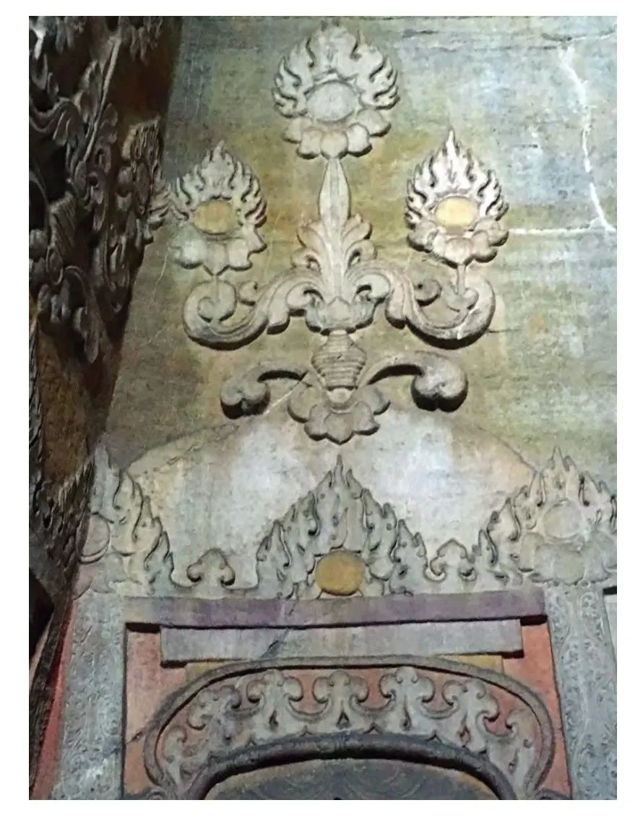

图6 北响堂山石窟第9窟浮雕（作者摄。）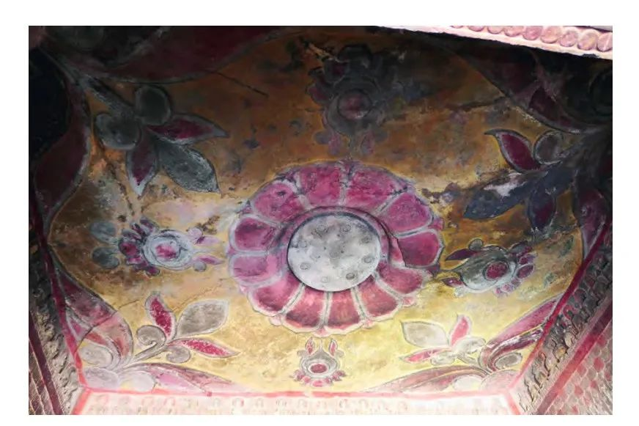

图7 北响堂山石窟第2窟（刻经洞主窟）藻井（作者摄。）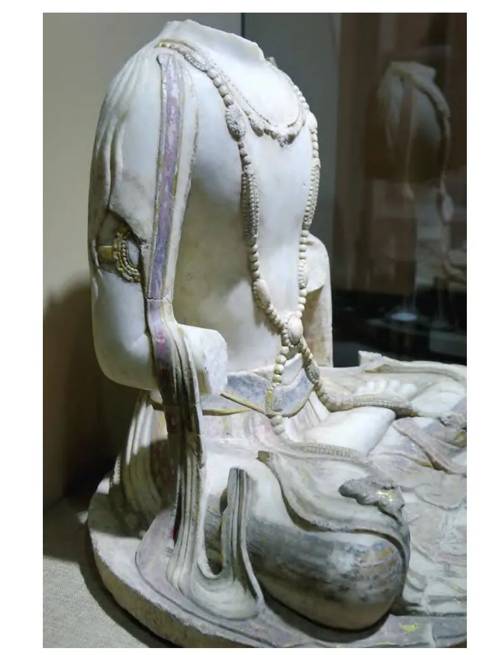

图8 菩萨坐像  北齐  临漳佛造像博物馆藏（作者摄。）

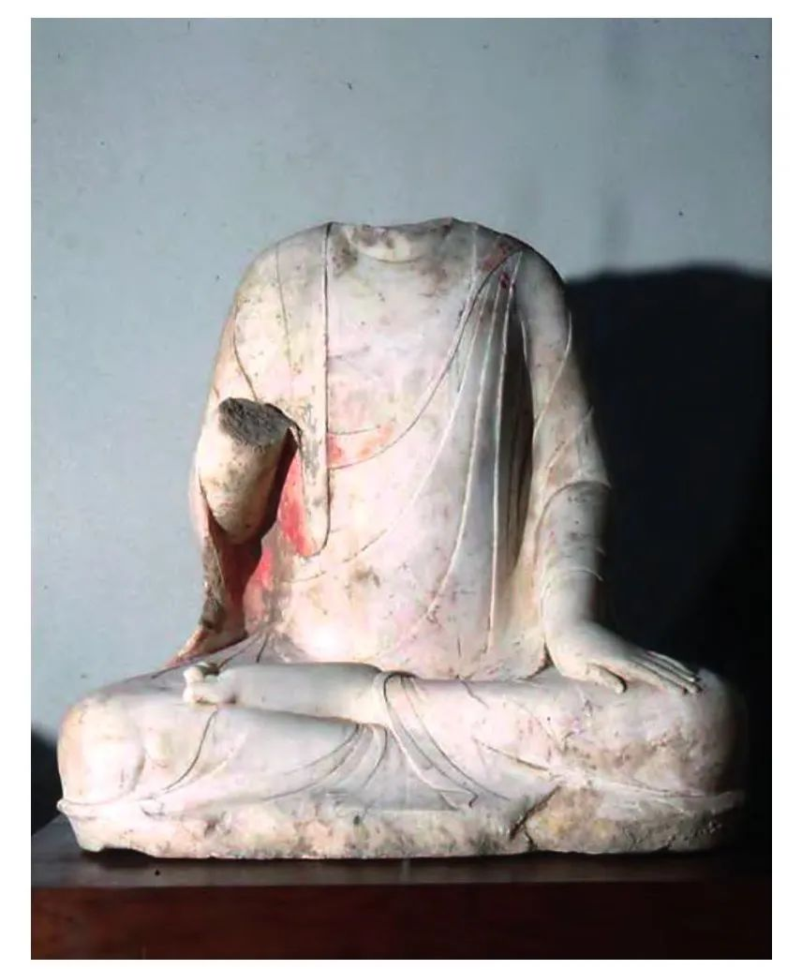图9 曲阳白石佛像  隋代  故宫博物院藏（作者摄。）

响堂山的几个洞窟中，火焰纹边缘装饰呈现出令人愉悦的渲染效果，有些洞窟既被严格限定，同时又不受限制，以填满整个可用空间，如中洞（第4窟，图10）明窗周围的装饰。仔细观察这扇明窗，我们看到一排花瓶状的花蕊，与山峦装饰元素交替排列，每个花蕊中均有一个宝珠：这些宝珠所起的作用与同时期敦煌石窟中随处可见的千佛相似，但千佛在这里几乎看不到。在这张图片的底部可以看到甬门上方有一条拱形的边缘装饰，可以说，它围绕着窟内的佛教造像。两侧底部，暴露在光线下的大部分色彩已褪色（图11），我们可以欣赏到连续半忍冬纹的清晰曲线，它们相互重叠，然后逐渐消失在阴影中，之后再次出现，如同即将被冲破的波浪一样垂悬于壁。但正是在甬门的顶部，远离雨水和阳光直射，设计的整体复杂性才得以展现（图12）。在最上面出现了两朵莲花，而不是半忍冬纹。它们轻轻地转向对方，彷佛要接吻。两朵莲花略呈卵形，但推动力似乎来自右边（图13）。

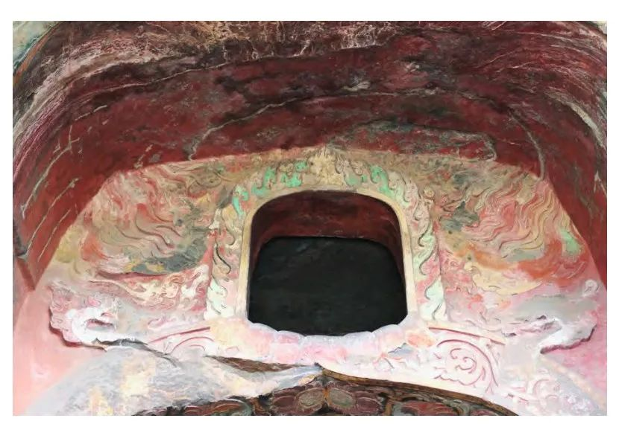

图10 北响堂山第4窟窟前廊甬门上部明窗（作者摄。）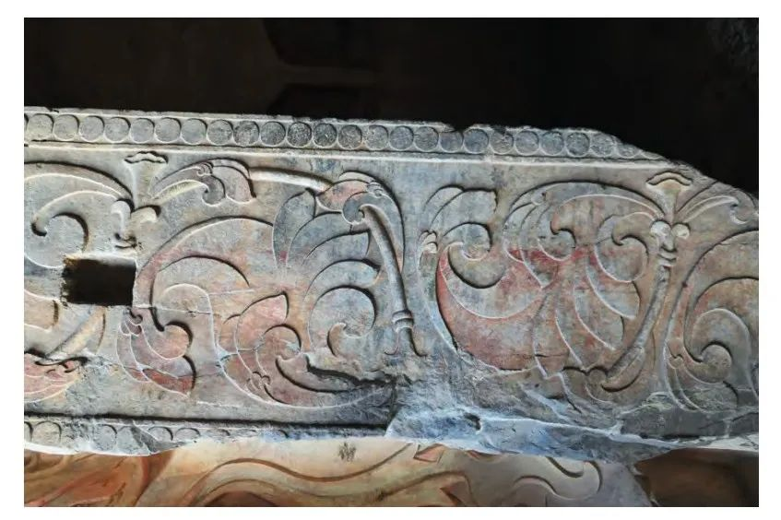

图11 北响堂山第4窟甬门侧壁（作者摄。）

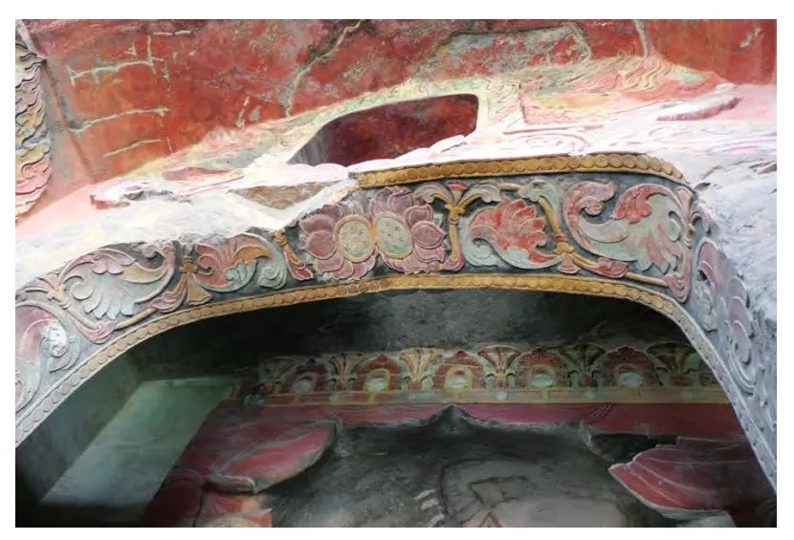

图12 北响堂山第4窟甬门上部（作者摄。）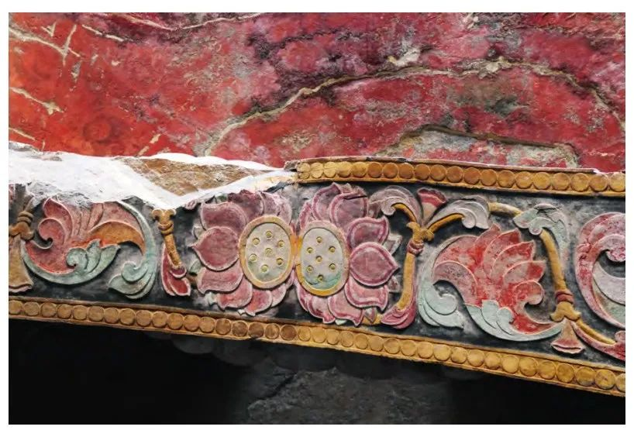

图13 北响堂山第4窟甬门顶部（作者摄。）

在这里，尽管雕刻者和画匠在他们正上方的岩石上雕刻和绘画，但他们在着色上与之前的方法完全一致：无论是否有红色定型线，紫红色花瓣边缘用白色描绘，而莲蓬为绿色，莲蓬中有黄色莲子。底色为黑色，边缘的连珠纹为茶黄色。此外，看墙壁上部的素面红色背景，虽深度裂化，但仍很坚固，显然已历经沧桑岁月。长裂缝近期已被填补，三角形碎块已插入左边的裂缝中，以后仍然会这样做。这只是对北响堂山石窟中所见色彩的初步考察。虽然还需要更多的研究，包括颜料分析以及与其他石窟寺的比较，但足以展示艺术家的丰富想象力以及他们利用鼓山优质的石灰岩向佛表示敬意以及祝福短暂的北齐王朝的才能。

**注释：**

①张林堂、孙迪《响堂山石窟：流失海外石刻造像研究》，北京外文出版社，2004年；蒋人和《昔日回响：响堂山佛教石窟寺》，芝加哥智慧艺术博物馆，2010年。

②冯贺军《曲阳白石造像研究》，北京紫禁城出版社，2005年；李锡经《河北曲阳修德寺遗址发掘记》，《考古通讯》1955年第3期。

刘勤 译（敦煌研究院西千佛洞文物保护研究所）

《敦煌研究》2024年第4期

中国社科院考古所中国考古网